SECTEUR DE L'ISCLES DE PRELLES

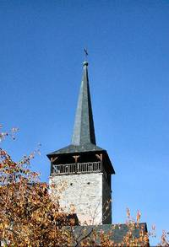
Durée : 2h
Dénivelé : 100m
Difficulté : 2 (randonnée sans difficulté
technique pour des marcheurs avec une petite
expérience)
Carte IGN : IGN 3536 OT
Départ : l'Iscle de Prelles

Se garer à la salle des fêtes de l'Iscles de Prelles. Prendre le chemin qui remonte la Durance, à gauche des tennis, dans la fôret. Vous retomberez rapidement sur la route goudronnée. Traverser le pont en direction du Villaret et au premier virage avant le village prendre le chemin qui part sur votre gauche, dans la fôret. A la ferme, il faudra remonter une piste caillouteuse, et reprendre un petit canal qui partira sur votre gauche (bien faire attention car il n'est pas signalé). Ensuite vous serez le long du canal de Rencurel. Vous arriverez ensuite à Villar Saint Pancrace que vous pourrez découvrir et aller à la maison de la montagne ou allez à Briançon, par la zone commerciale.
Retour par le même chemin ou par les canaux qui partent de la maison de la montagne et vous rejoindrez la route des espagnols qui vous amènera au Villaret

